Gump – jsme dvojka představuje teaser

Snímek Gump – jsme dvojka režiséra F. A. Brabce už je téměř hotový, a tak se tvůrci rozhodli vyslat do světa první ochutnávku z něj. „Ve filmu uvidíme staré známé, ale i nové tváře, a hlavně bude celý příběh veselejší. Větší prostor tam má láska a vztah mezi člověkem a zvířetem,“ vysvětlil producent Filip Rožek k prvnímu teaseru. Do kin film dorazí na konci března příštího roku.

Film Gump – pes, který naučil lidi žít měl premiéru v létě roku 2021 a producent tehdy neplánoval žádné pokračování. Po dvou letech je ale všechno jinak. „Když se mě ptali na pokračování, vždycky jsem jednoznačně tvrdil, že nebude. Stala se ale jedna osudová a podstatná věc, jeden telefonát s režisérem F. A. Brabcem, který to v mé hlavě postupně změnil. Moc se mi do pokračování nechtělo a nic nového mě nenapadalo. Ale během jedné noci, kdy jsem skoro nespal, se ve mně ten příběh otevřel, jako kdybych se vrátil zpátky do baráku, ze kterého jsem se před několika lety odstěhoval, a zjistil, že jsem tam byl vlastně šťastnej. Do baráku, kde žil Béďa a Oříšek a celý tenhle Gumpův psí svět,“ svěřil se producent a autor scénáře Filip Rožek.

„Mě to upřímně trošku překvapilo, nečekal jsem, že se bude někdy točit pokračování. Když jsem ale slyšel ten příběh, tu synopsi, tak mi přišlo, že to může být fajn. Z mé postavy se stala hlavní a navíc jsem měl možnost si zahrát se Štěpánem Kozubem, a to mě potěšilo,“ vysvětlil Richard Krajčo, který ztvárňuje Oříška.

Kromě Richarda Krajča, Bolka Polívky, Vicy Kerekeš, Josefa Vojtka, Nely Boudové nebo Martiny Pártlové se ve snímku objeví nově i zmíněný Štěpán Kozub. „Baví mě, že to má určitý přesah a zároveň že jsem vlastně nikdy netočil rodinnou komedii nebo film pro děti. Je to takový naivní příběh v dobrém slova smyslu,“ dodal Štěpán Kozub, jenž si zahrál roli Křiváka.

Psa Gumpa opět namluvil Ivan Trojan a i tentokrát vznikla audiokniha s jeho hlasem. Ta byla pokřtěna v Radiocafé Vinohradská a stejně jako kniha Gump - jsme dvojka je již v prodeji. Je určena každému, kdo má rád zvířata a rozumí nebo by chtěl porozumět psí duši. „Kniha o Gumpovi dělá lidi lepšími. Prostřednictvím Gumpova příběhu více poznáte pejsky, ty knihy vás přimějí více přemýšlet nad svými vztahy se zvířaty a lidmi. I mně se minimálně na měsíc proměnil můj vztah k mému pejskovi Kubovi,“ vysvětlil upřímně Trojan.

Za filmovou kameru se postavil F. A. Brabec a o hudbu se postaral Ondřej Brzobohatý. Snímek Gump – jsme dvojka bude k vidění v kinech od 28. 3. 2024 díky distribuční společnosti Bioscop.

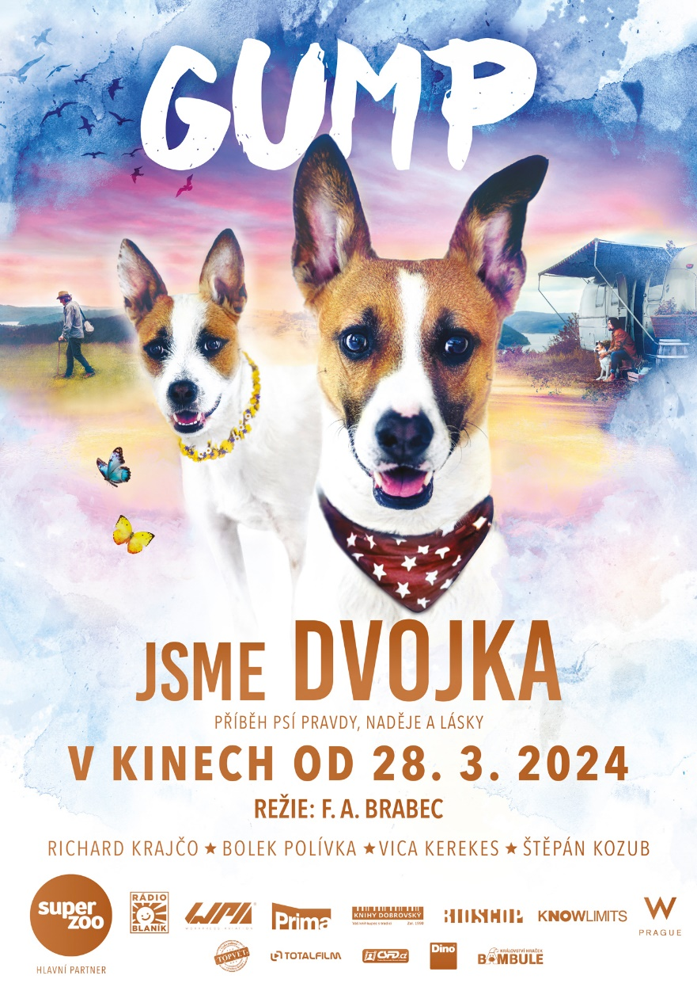
Herci:
Oříšek: Richard Krajčo
Křivák: Štěpán Kozub
Béďa: Bolek Polívka
Ivana (Kostička): Vica Kerekes
Farář Křížek: Zbigniew Czendlik
Veterinář: Karel Roden
Řezník: Josef Vojtek
Dále hrají: Eva Holubová, Ivana Chýlková, Patricie Pagáčová, Anna Šulcová, hlas Gumpa – Ivan Trojan a další

Tvůrci
Scénář a producent: Filip Rožek
Kamera a režie: F. A. Brabec
Výkonná producentka: Kateřina Špůrová
Architekt: Václav Novák
Kostýmní výtvarnice: Jaroslava Brabcová Pecharová
Umělecká maskérka: Helena Staidlová
Zvuk: Marek Ronec, Jiří Klenka
Hudba: Ondřej Brzobohatý
Střih: Katarína Buchanan Geyerová

Film: ČR
Žánr: Rodinný/dobrodružný

Synopse:
Gumpova nová filmová cesta začne přesně tam, kde ta předchozí skončila. Se svým milovaným Béďou Kozím Bobkem projdou příběhem, který už jim dávno předtím napsaly hvězdy.Film pro všechny, kteří dokážou číst ze psích očí, ale i pro ty, kteří to zatím neumějí a nebo nevěří, že je to možné.

